ANALISIS TEOLOGIS MENGENAI KESELAMATAN DAN  
PERAN GEREJA DALAM PENCEGAHAN BUNUH DIRI DI  
GEREJA TORAJA KLASIS ULUSALU



SKRIPSI

Diajukan Kepada Institut Agama Kristen Negeri (IAKN) Toraja untuk Memenuhi Salah Satu Persyaratan Guna Memperoleh Sarjana Teologi (S.Th)



MARTIONO

2020175139 2/ " & - 2-02-3 j

3



PROGRAM STUDI TEOLOGI KRISTEN  
FAKULTAS TEOLOGI DAN SOSIOLOGI KRISTEN  
INSTITUT AGAMA KRISTEN NEGERI (IAKN) TORAJA

2021

Setelah dikonsultasikan, dikoreksi, dan diperbaiki dengan arahan dari pembimbing, maka skripsi ini dinyatakan memenuhi syarat untuk dijilid dan diserahkan pada Institut Agama Kristen Negeri (IAKN) Toraja.

HALAMAN PERSETUJUAN

|  |  |  |
| --- | --- | --- |
| Judul | : Anaiisis Teologis | Mengenai Keselamatan Dan Peran |
|  | Gereja Dalam Pencegahan Bunuh Diri di Gereja Toraja Klasis Ulusalu | |
| Disusun oleh | ; |  |
|  | Nam a | : Martiono |
|  | NIRM | : 2020175139 |
|  | Program Studi | : Teologi Kristen |
|  | Fakultas | : Teologi dan Sosiologi Kristen |

Tana Toraja, 13 September 2021 Dosen Pembimbing

Pembimbing II,

Pembimbing I,



NIP 198501022009012012

Aussie F. Tangdiiintin, M.Th. NIDN 2001107905

Analisis Teologis Mengenai Keselamatan Dan Peran Gereja Dalam Pencegahan Bunuh Diri di Gereja Toraja Klasis Ulusalu

Judul

Disiapkan oleh

Martiono

Nama

N1RM

Program Studi Fakultas

Dibimbing oleh

2020175139

Teologi Kristen

Teologi dan Sosiologi Kristen

1. Andarias Tandi Sitammu, M.Th.
2. Aussie Ferny Tangdilintin, M.Th

Telah dipertahankan dan dipertanggungjawabkan oleh penulis di dcpan penguji pada ujian sarjana (SI) Institut Agama Kristen Negeri (IAKN) Toraja, pada tanggal 07 Desember 2021 dan diyudisium pada tanggal 29 Desember 2021.

guji Utama,

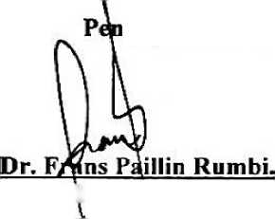

NIP 19B3021320009121005

**Dewan Penguji:**

**Penguji Pe damping,**

NIP 198612132019031012

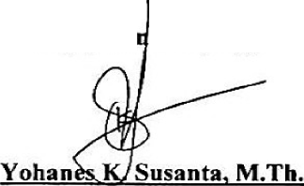

Kefua,

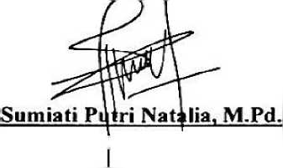

**Panitia Ujian**

NIP 199011292019032027

**Sekertaris,**

V

**Algu S. Pabangke, M.Pd.**

NIP 198808162011012010

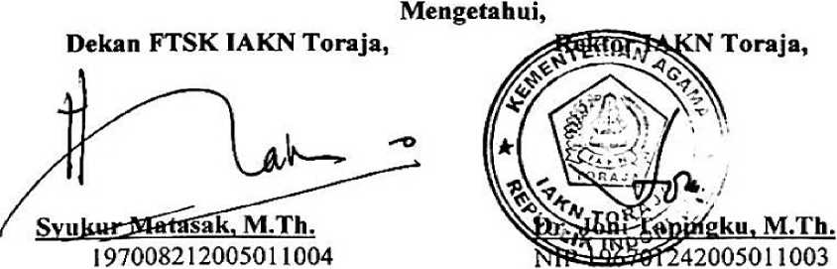

Setelah melalui proses pengecekan dengan menggunakan aplikasi Plagiarism Checker -X/Turnitin 1 , maka kami Lembaga Penelitian dan Pengabdian kepada Masyarakat (LPPM) IAKN Toraja dengan ini menerangkan skripsi yang ditulis oleh:

Nama penulis : Martiono

NIRM : 2020175139

Judul Skripsi :Analisis Teologis Mengenai Keselamatan Dan

Peran Gereja Dalam Pencegahan Bunuh Diri di Gereja Toraja Klasis Ulusalu

Tanggal pemeriksaan : 25 Januari 2022

Similiarty : 18%[1] [2]

Dinyatakan MEMENUHI SYARAT ambang batas toleransi. Jika dikemudian hari ditemukan kekeliruan karena keterbatasan aplikasi, seperti adanya kesamaan dengan karya ilmiah lain yang lebih awal mendapat pengakuan sebagai hak cipta (misalnya karya ilmiah tersebut belum publish secara online), maka semua konsckuensi yang ditimbulkan menjadi tanggung jawab penulis skripsi.

Demikian surat keterangan ini, untuk dipergunakan sebagaimana mestinya.

Tana Toraja, 28 Januari 2022

v&V Ketua.LPPM IAKN Toraja

Penulis Skripsi



NIRM. 2020175139

(IV- M



S~'\

**ns Pa llin Rumbi**

\>v

NIP.1^83021320009121005

ABSTRAK

Martiono (2020175139), menyusun skripsi denganjudul Analisis teologis mengenai kesefamatan dari orang Kristen yang butxuh diri dan peran gereja daiam pencegahan bunuh diri menurut pandangan Gereja Toraja di Klasis Ulusalu.

Penelitian ini bertujuan untuk menganalisis secara teologis mengenai keselamatan dari orang Kristen yang bunuh diri serta untuk menjelaskan peran gereja daiam menghadapi dan mencegah tindakan bunuh diri berdasarkan pandangan Gereja Toraja di Klasis Ulusalu.Dalam mengkaji masalah tersebut, penulis menggunakan metode penelitian kualitatif. Data diperoleh dari studi pustaka dan wawancara.

Hasil penelitian menunjukkan bahwa berdasarkan pandangan Gereja Toraja secara khusus di Klasis Ulusalu, memahami bahwa bunuh diri merupakan suatu dosa yang melawan akan otoritas Allah Sang Pemilik kehidupan. Meskipun kita sebagai manusia, tidak mempunyai hak daiam menentukan selamat tidaknya seseorang, namun apabila kita merujuk dari segi perspektif firman Tuhan, dapat dinyatakan bahwa orang yang melakukan bunuh diri tidak akan diselamatkan, bukan karena tindakan bunuh dirinya, namun dikarenakan oleh imannya yang tidak benar mengenai firman Tuhan. Melihat maraknya kasus bunuh diri daiam tahun ini, oleh karena itu Gereja juga wajib berperan dan pro aktif daiam pencegahan bunuh diri.

Kata Kunci: Bunuh diri, keselamatan, gereja, pencegahan

1. Corel salah satu
2. Maksimal 20%